ANÁLISIS DEL SECTOR
(Decreto 1082 de 2015)
FECHA | JULIO DE 2025
OFICINA MISIONAL O DEPENDENCIA SOLICITANTE | SECRETARÍA DE INFRAESTRUCTURA
OBJETO A CONTRATAR | COMPRA DE VEHÍCULO TIPO GRÚA CANASTA AISLADA CON DESTINO A LA PRESTACIÓN DEL SERVICIO DE ALUMBRADO PUBLICO EN EL MUNICIPIO DE FUSAGASUGÁ.

- DESARROLLO DEL ANÁLISIS DEL SECTOR
OBJETO DEL PROCESO CONTRACTUAL: La contratación propuesta responde a las necesidades operativas de la Secretaría de Infraestructura de la Alcaldía de Fusagasugá, en el marco del Plan de Desarrollo Municipal 2024–2028 “Fusagasugá Florece”. Su objetivo es adelantar la adquisición de un vehículo tipo grúa canasta aislada, destinado a la prestación de servicios de mantenimiento, modernización y expansión del sistema de alumbrado público en el municipio.
Este equipo permitirá fortalecer la capacidad operativa de la entidad, contribuyendo al mejoramiento del servicio de iluminación nocturna conforme a lo establecido en el Decreto 943 de 2018. Asimismo, se alinea con las metas estratégicas del Plan de Desarrollo “Fusagasugá Florece”, orientadas a garantizar una infraestructura eficiente y sostenible para el bienestar de la comunidad.
- CONTEXTO INSTITUCIONAL
En el marco del Plan de Desarrollo Municipal 2024–2028 “Fusagasugá Florece”, la Secretaría de Infraestructura de la Alcaldía de Fusagasugá proyecta la adquisición de un vehículo tipo grúa canasta aislada, con el fin de optimizar las labores de mantenimiento, modernización y expansión del alumbrado público en el Municipio.
Esta inversión responde a la necesidad de fortalecer la capacidad operativa institucional, permitiendo una prestación más eficiente del servicio de iluminación nocturna. Además, cumple con lo dispuesto en el Decreto 943 de 2018 y se articula con los objetivos estratégicos del plan de desarrollo, enfocados en consolidar una infraestructura urbana moderna, segura, amplia y sostenible para beneficio de la ciudadanía.
Por su parte el Plan de Desarrollo “FUSAGASUGÁ FLORECE: Un Plan Integral de Desarrollo Sostenible y Equitativo” de Fusagasugá (2024 – 2028), adoptado mediante el Acuerdo Municipal 100-02.01-04 de 2024, se especifica la necesidad de obtener los recursos necesarios para apalancar la ejecución de proyectos relacionados que den cumplimiento al programa “Alumbrado público para el bienestar de la ciudadanía”, donde se hallan establecidas las metas referentes a la intervención del parque luminario del Municipio. El programa en cuestión está conformado por los siguientes componentes:
NOMBRE | FUSAGASUGÁ FLORECE: Un Plan Integral de Desarrollo Sostenible y Equitativo.
LÍNEA ESTRATÉGICA | Fusagasugá Florece con vivienda digna y servicios públicos de calidad
SECTOR | Servicios Públicos
PROGRAMA | Alumbrado público para el bienestar de la ciudadanía
OBJETIVO DEL PROGRAMA | Fortalecer el servicio de alumbrado público para favorecer el uso racional, la movilidad, la seguridad y el bienestar del territorio.
OBJETIVOS ESPECÍFICOS | - Implementar acciones encaminadas a mantener, fortalecer e incrementar la cobertura del servicio de alumbrado público en el territorio.  - Generar planes preventivos en el municipio para la sostenibilidad y funcionamiento del alumbrado público en el municipio.
META RESULTADO | Incrementar la cobertura del servicio de alumbrado público con luminarias en el municipio.
INDICADOR | Numero de luminarias nuevas instaladas.
META PRODUCTO | Redes de alumbrado público expandidas.
Así pues, la Administración Municipal de Fusagasugá en su deber de garantizar el buen servicio del alumbrado público, tanto en el sector urbano como rural a cargo de la Secretaría de Infraestructura, debe realizar la “COMPRA DE VEHÍCULO TIPO GRÚA CANASTA AISLADA CON DESTINO A LA PRESTACIÓN DEL SERVICIO DE ALUMBRADO PUBLICO EN EL MUNICIPIO DE FUSAGASUGÁ”, todo ello con el propósito de fortalecer la gestión y cumplimiento de las obligaciones asociadas a la operación del parque luminario constituido por las luminarias localizadas en cada espacio de uso público para los habitantes del territorio.
Por lo anterior, es evidente la necesidad de generar soluciones a los percances que continuamente se presentan en los elementos destinados a la prestación del servicio de alumbrado, principalmente asociados al cumplimiento de su vida útil, efectos de deterioro causados en primer lugar por su condición de intemperie y anomalías en la prestación del servicio de energía eléctrica presentes en las redes que alimentan las luminarias comprometiendo su funcionamiento, así como a las continuas actividades de expansión con el propósito de aumentar la cobertura del servicio en el territorio, emanadas de requerimientos expresos de la comunidad.
Adicionalmente que debido a que la mayor parte de las actividades de intervención del sistema de alumbrado público se realizan en altura y con redes energizadas, es indispensable brindar a los operarios las medidas de seguridad necesarias para la ejecución de los trabajos, además de contribuir positivamente a la disminución de los tiempos de respuesta a cada una de las peticiones, quejas y reclamos remitidas a la misional, asociadas al servicio de iluminación nocturna. En este orden de ideas, la función del vehículo a adquirir será mantener a los operarios al mismo nivel de voltaje que el circuito en el cual se esté operando de modo que se mitigue las condiciones de descarga eléctrica por elementos energizados y, además proporcionar comodidad a los operarios para la realización de las maniobras en altura.
Por otro lado, el presente análisis del sector, realiza el estudio del objeto a contratar contemplando distintas variables desde la perspectiva legal, comercial, financiera, organizacional y técnica, de manera tal que se brinde adecuados y justos resultados para ser exigidos dentro de los documentos precontractuales.
Así mismo siguiendo los lineamientos establecidos por el acuerdo marco de la Tienda Virtual del Estado Colombiano, se realizó la verificación correspondiente a la existencia de los elementos a adquirir por el Municipio donde se identificó que estos no están incorporados dentro del catálogo de precios y proveedores lo cual conduce a que la entidad adelante el proceso de estudio de mercado a través de solicitud de cotizaciones según como se evidencia en el presente análisis del sector.
La metodología utilizada para identificar las distintas variables, se encuentran enmarcadas por los criterios orientadores presentados por la Agencia Nacional de Contratación Pública – Colombia Compra Eficiente – tales como “Guía para la elaboración de estudios de Sector G-EES-02” y el “Manual para determinar y verificar los requisitos habilitantes en los Procesos de Contratación M-DVRHPC-05”.
- NORMATIVIDAD APLICABLE
LOS REFERENTES CONSTITUCIONALES
La Constitución Política de Colombia prevé en el artículo 2 como fines esenciales del Estado: “Servir a la comunidad, promover la prosperidad general y garantizar la efectividad de los principios, derechos y deberes consagrados en la constitución; facilitar la participación de todos en las decisiones que los afectan y en la vida económica, política, administrativa y cultural de la nación…”.
Adicionalmente, estipula el artículo 209 ídem, que “la función administrativa está al servicio de los intereses generales y se desarrolla con fundamento en los principios de igualdad, moralidad, eficacia, economía, celeridad, imparcialidad y publicidad, mediante la descentralización, la delegación y la desconcentración de funciones…”.
Finalmente, el artículo 311 reza que “al Municipio como entidad fundamental de la división político-administrativa del Estado le corresponde prestar los servicios públicos que determine la ley, construir las obras que demande el progreso local, ordenar el desarrollo de su territorio, promover la participación comunitaria, el mejoramiento social y cultural de sus habitantes y cumplir las demás funciones que le asignen la Constitución y las leyes”.
LOS REFERENTES LEGALES
La Ley 136 de 1994, establece en su artículo 1: “El municipio es la entidad territorial fundamental de la división político- administrativa del estado, con autonomía política, fiscal y administrativa, dentro de los límites que señalen la constitución y la Ley, y cuya finalidad es el bienestar general y el mejoramiento de la calidad de vida de la población en su respectivo territorio”.
El artículo 32 de la ley 80 de 1994 define el contrato estatal indicando que:
“Son contratos estatales todos los actos jurídicos generadores de obligaciones que celebren las entidades a que se refiere el presente estatuto, previstos en el derecho privado o en disposiciones especiales, o derivados del ejercicio de la autonomía de la voluntad…”
Agregando a título enunciativo como contratos estatales los de obra, consultoría, prestación de servicios, concesión, encargos fiduciarios y fiducia pública.
La Ley 80 de 1993, establece que toda suscripción de contrato debe estar precedida de un estudio realizado por la entidad respectiva, en el cual se analice la conveniencia y oportunidad del contrato y su adecuación a los planes de inversión, adquisición o compra, y al presupuesto, según sea el caso.
El Decreto 2424 de 2006, Por el cual se regula la prestación del servicio de alumbrado público, establece:
Artículo 2°. “Definición Servicio de Alumbrado Público. Es el servicio público no domiciliario que se presta con el objeto de proporcionar exclusivamente la iluminación de los bienes de uso público y demás espacios de libre circulación con tránsito vehicular o peatonal, dentro del perímetro urbano y rural de un municipio o Distrito. El servicio de alumbrado público comprende las actividades de suministro de energía al sistema de alumbrado público, la administración, la operación, el mantenimiento, la modernización, la reposición y la expansión del sistema de alumbrado público.
Parágrafo. La iluminación de las zonas comunes en las unidades inmobiliarias cerradas o en los edificios o conjuntos residenciales, comerciales o mixtos, sometidos al régimen de propiedad respectivo, no hace parte del servicio de alumbrado público y estará a cargo de la copropiedad o propiedad horizontal. También se excluyen del servicio de alumbrado público la iluminación de carreteras que no estén a cargo del municipio o Distrito.
Artículo 3°. Sistema de Alumbrado Público. Comprende el conjunto de luminarias, redes, transformadores de uso exclusivo y en general, todos los equipos necesarios para la prestación del servicio de alumbrado público, que no formen parte del sistema de distribución.
Artículo 4°. Prestación del Servicio. Los municipios o distritos son los responsables de la prestación del servicio de alumbrado público. El municipio o distrito lo podrá prestar directa o indirectamente, a través de empresas de servicios públicos domiciliarios u otros prestadores del servicio de alumbrado público.
Parágrafo. Los municipios tienen la obligación de incluir en sus presupuestos los costos de la prestación del servicio de alumbrado público y los ingresos por impuesto de alumbrado público en caso de que se establezca como mecanismo de financiación”.
- DESCRIPCIÓN DEL MERCADO
FUENTES DE INFORMACIÓN CONSULTADAS
Para la elaboración del presente análisis del sector se consultaron diversas fuentes de información primarias y secundarias, que permiten sustentar técnica y objetivamente el análisis del mercado. Entre ellas están:
- SECOP II: Consulta de procesos contractuales similares, identificación de oferentes y análisis de precios históricos.
- Registro Único de Proponentes – RUP: Verificación de proveedores habilitados para prestar servicios logísticos en el país.
- DANE – Departamento Administrativo Nacional de Estadística: Indicadores macroeconómicos del sector terciario, participación en el PIB y mercado laboral.
- Colombia Compra Eficiente: Lineamientos metodológicos y normativos para la elaboración del análisis del sector.
- Estudios de mercado y análisis del sector publicados por otras entidades.
- Documentos internos de la entidad: Información presupuestal, antecedentes de contratación, necesidades operativas y solicitudes de dependencias.
- Observación directa del comportamiento del mercado a través de cotizaciones preliminares y búsqueda en fuentes abiertas.
SECTOR ECONÓMICO ASOCIADO
Los procesos de selección de contratistas, así como las propuestas presentadas en su desarrollo, se rigen por el marco normativo de la contratación pública en Colombia. Este incluye la Ley 80 de 1993, la Ley 1150 de 2007, el Decreto 1082 de 2015, además de las disposiciones del derecho comercial y civil que resulten aplicables, junto con demás normas pertinentes. Se presume que todos los proponentes conocen y acatan la normativa vigente al participar en el presente proceso de selección.
En relación con el tema que nos ocupa —los sectores económicos del país— es importante señalar que Colombia cuenta con una estructura económica diversa, clasificada tradicionalmente en tres grandes sectores:
- Sector primario: comprende actividades relacionadas con la agricultura, ganadería, pesca, minería y explotación forestal.
- Sector secundario: incluye la industria manufacturera, la construcción y la transformación de materias primas.
- Sector terciario: abarca la prestación de servicios como comercio, educación, salud, transporte, turismo, comunicaciones y servicios financieros.
Sin embargo, una clasificación más detallada, basada en el tipo de actividad económica, amplía esta división a nueve sectores principales:
- Agricultura y agroindustria (sector primario)
- Industria y manufactura (sector secundario)
- Construcción
- Minero-energético
- Comercio
- Transporte y logística
- Comunicaciones y TIC
- Servicios financieros
- Servicios sociales, educativos y de salud
Esta segmentación permite una mejor comprensión del funcionamiento económico del país y facilita la identificación de actividades específicas dentro de cada sector. Por ejemplo, la compra y venta de vehículos se ubica dentro del sector terciario, específicamente en el sector comercio, bajo el código CIIU G4510.
SECTOR PERTENECIENTE AL OBJETO CONTRACTUAL
SECTOR ECONÓMICO
TERCIARIO
COMERCIO
- ASPECTOS GENERALES DEL PRESENTE PROCESO
La modalidad de Selección Abreviada mediante Subasta Inversa, así como las propuestas que se presenten en el marco de este proceso, se rigen por el régimen jurídico de la contratación estatal, conforme a lo establecido en el artículo 2 de la Ley 1150 de 2007, modificado por el artículo 4 de la Ley 1474 de 2011, y reglamentado por el Decreto 1082 de 2015.
Este procedimiento también se encuentra sujeto a los principios y normas del Estatuto General de Contratación de la Administración Pública, contenido en la Ley 80 de 1993, así como a las disposiciones del Código Civil y del Código de Comercio, en lo que sean compatibles con la naturaleza pública del contrato. Igualmente, se aplicarán todas las demás normas que regulen la materia.
Las disposiciones jurídicas que rigen este proceso se entienden plenamente conocidas y aceptadas por todos los proponentes que decidan participar en esta convocatoria bajo la modalidad de Selección Abreviada mediante Subasta Inversa.
CAPACIDAD TÉCNICA: El proponente interesado deberá tener experiencia en realización de contratos de objeto igual o similar.
ANÁLISIS COMERCIAL: De conformidad con lo establecido en el Artículo 2.2.1.1. 1.6.1 del Decreto 1082 de 2015, corresponde a la Administración Municipal de Fusagasugá realizar el análisis económico del sector, como parte de los estudios y documentos previos requeridos en los procesos de contratación pública, y en especial para la modalidad de Selección Abreviada mediante Subasta Inversa. En cumplimiento de esta obligación normativa, se procede a realizar el análisis en tres áreas fundamentales: a) Análisis del mercado, b) Análisis de la demanda c) Análisis de la oferta.
- ESTUDIO DE MERCADO
Para efectos del análisis del estudio de mercado, se solicitaron cotizaciones a diversos proveedores, obteniéndose un total de tres (3) propuestas provenientes de empresas distintas. Con base en los valores unitarios suministrados, la entidad procedió a calcular el promedio simple, el cual se emplea como referente económico para evaluar la viabilidad financiera del proceso y establecer el precio estimado del contrato, conforme al siguiente detalle y la tabla resumen de estudio de mercado:
Cotización No. 1. PROING SAS Nit. 830.042.921
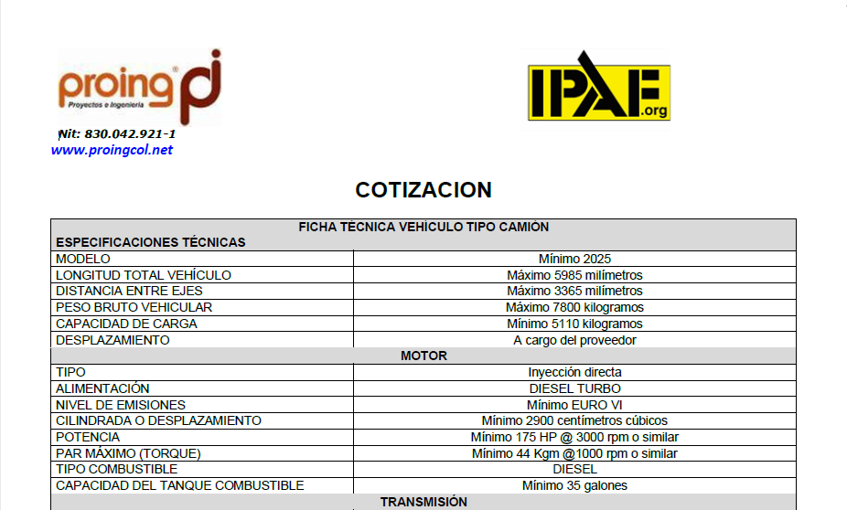
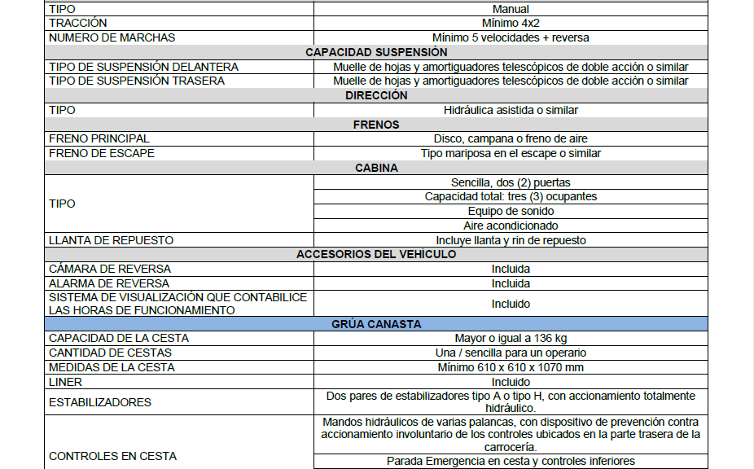
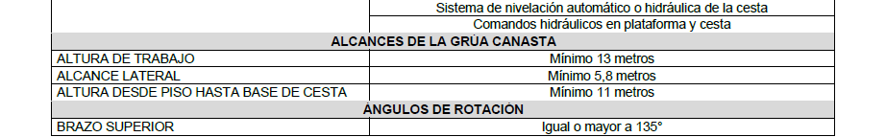
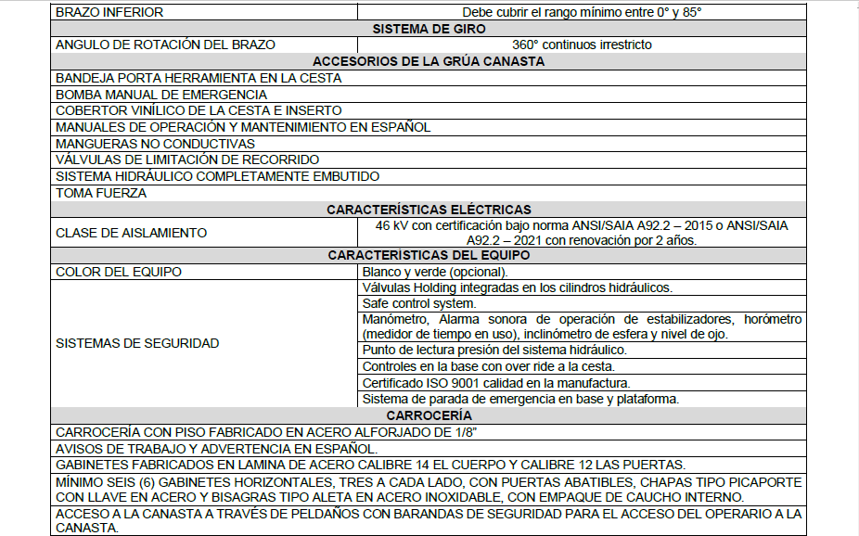
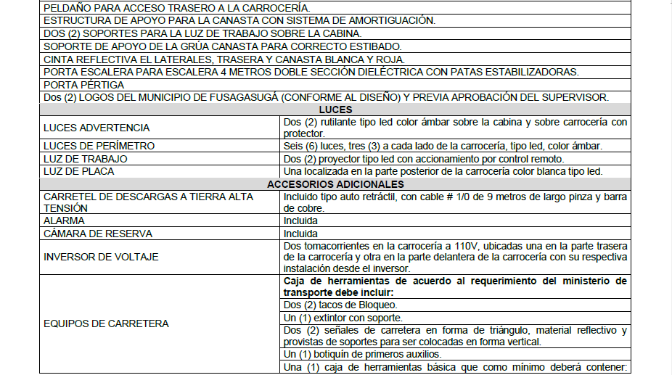
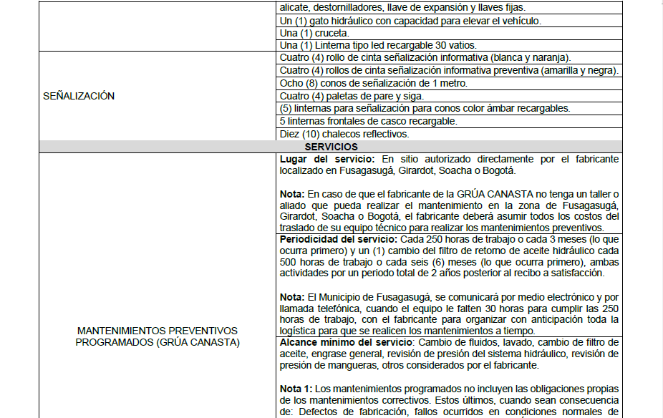

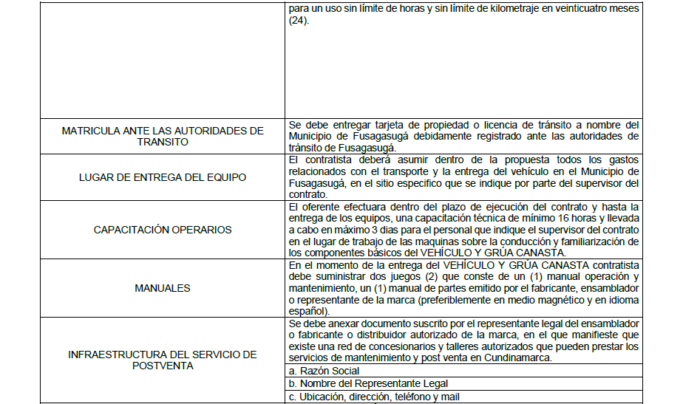
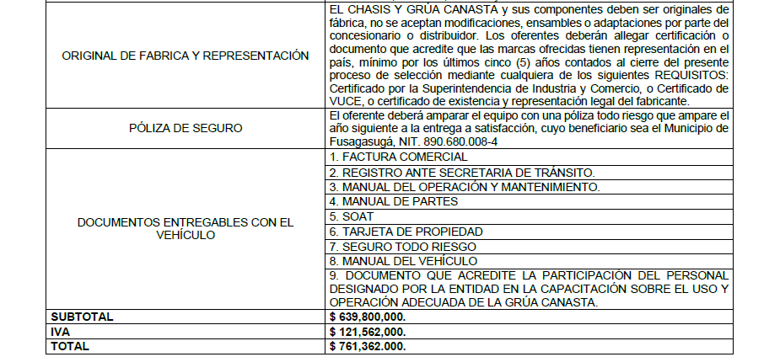
Cotización No. 2. NINOX ZFS SAS Nit. 900.763.547
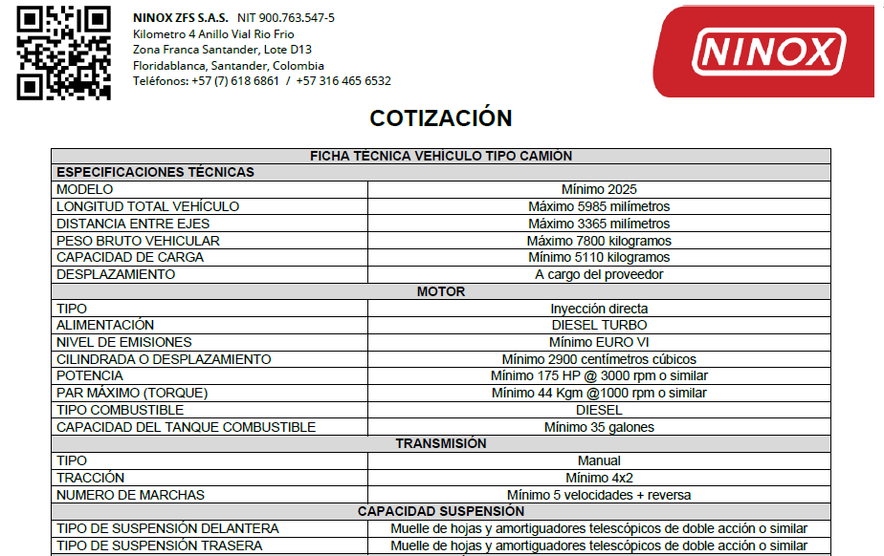
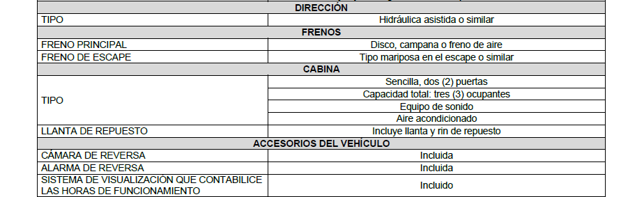
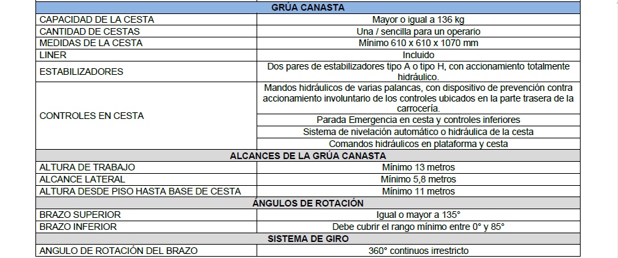
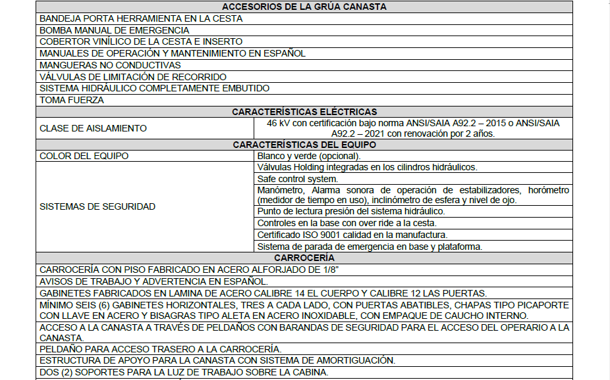
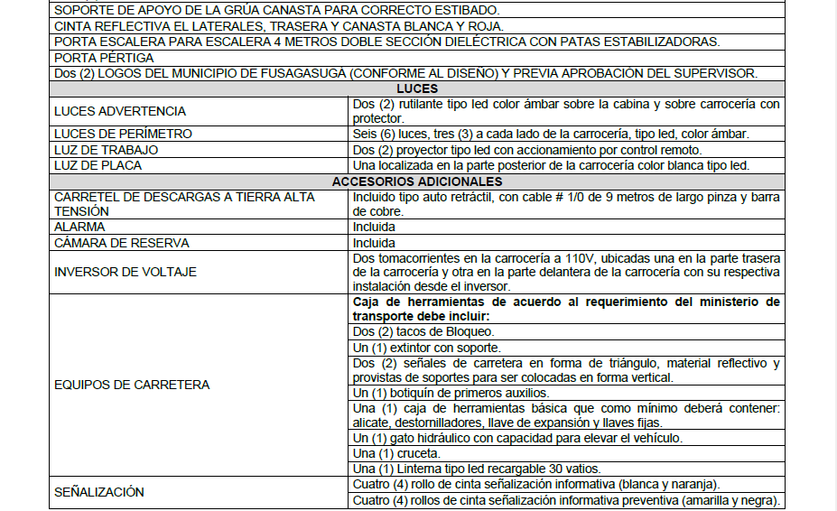
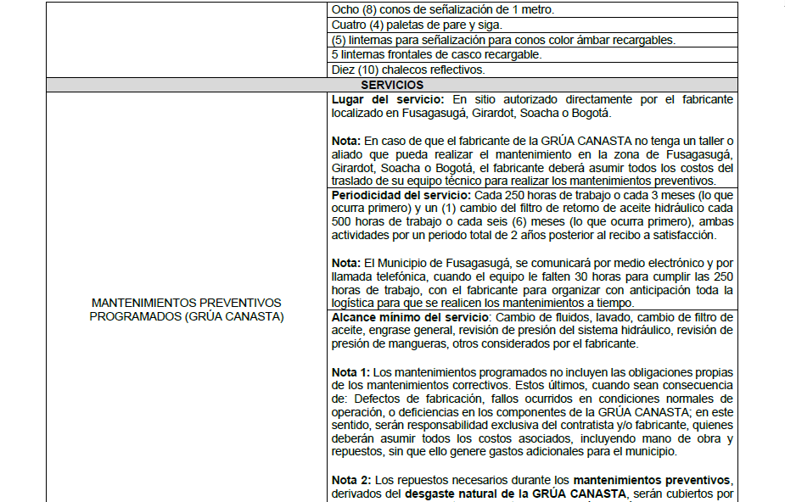
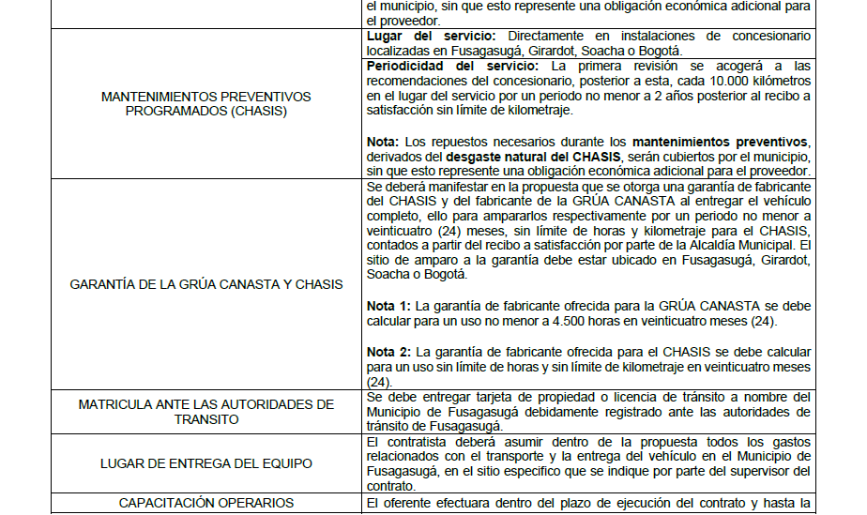
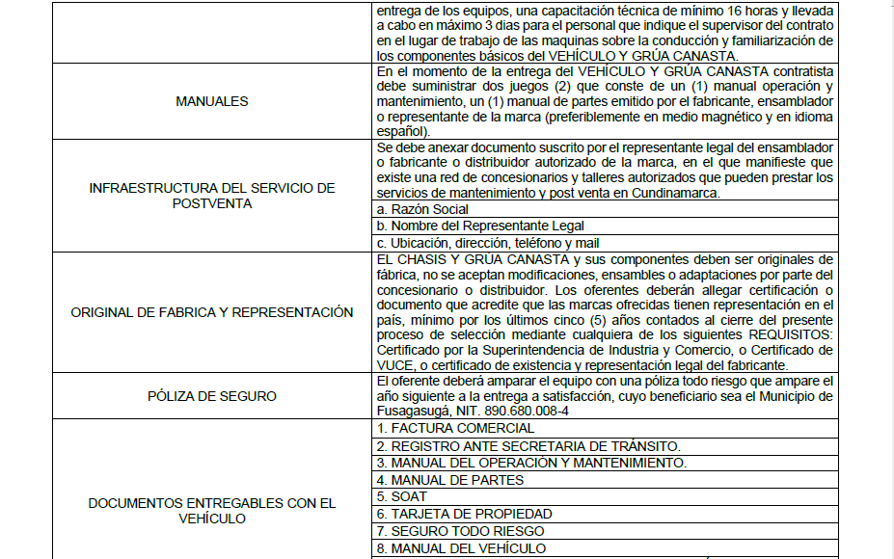

Cotización No. 3. ACCESORIOS Y SISTEMAS SA Nit. 800.042.522
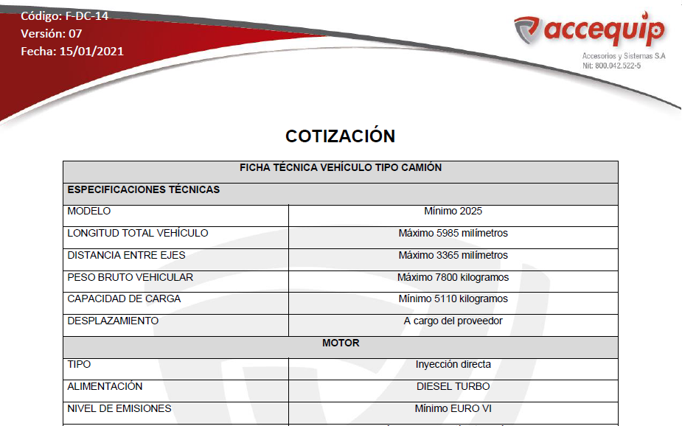
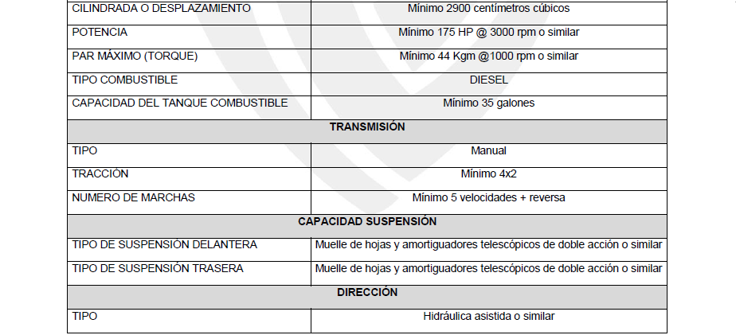
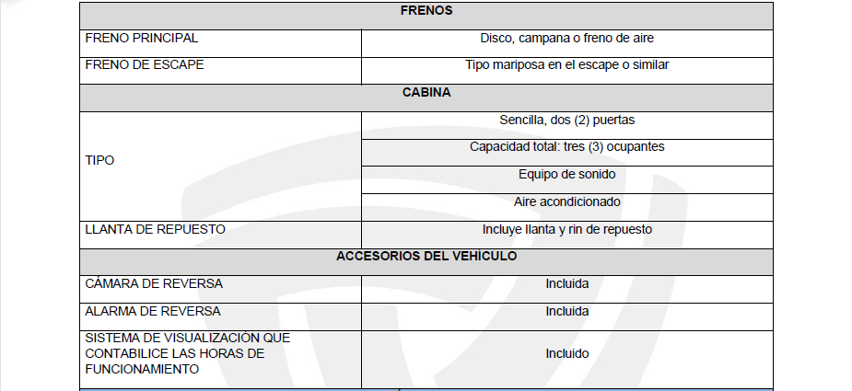
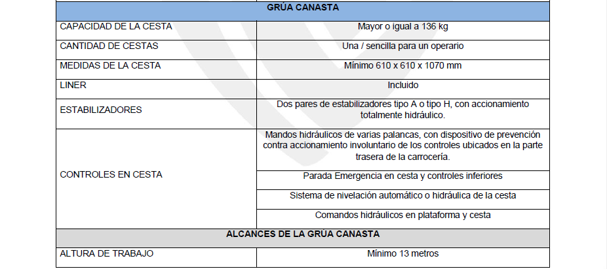
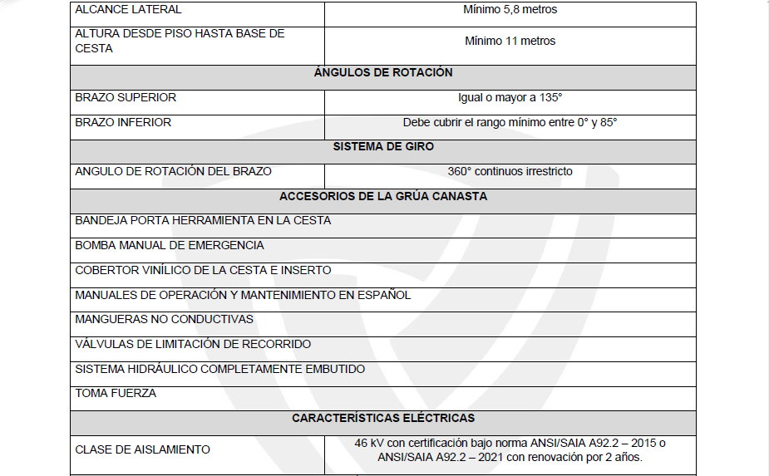
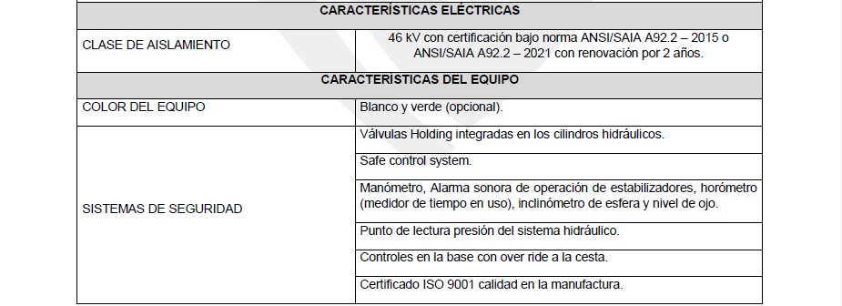
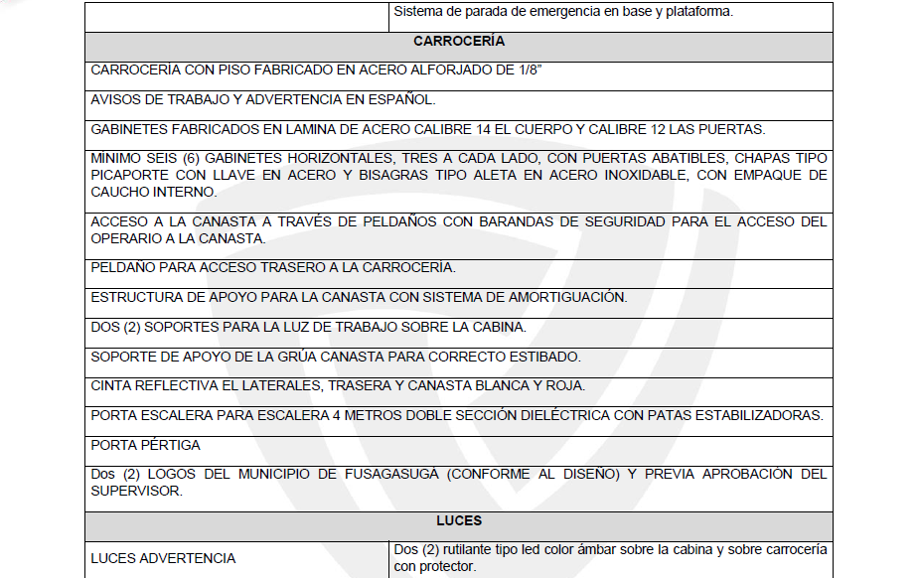
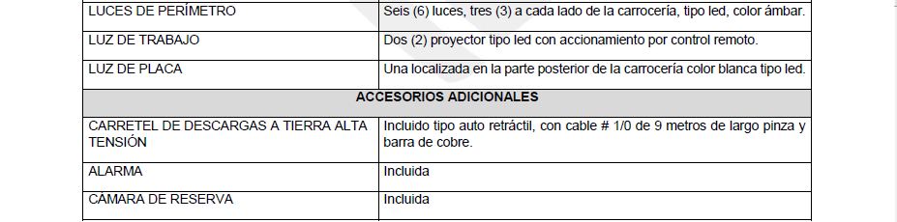
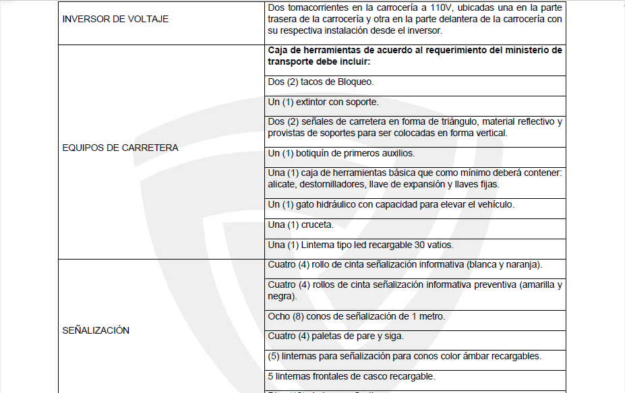
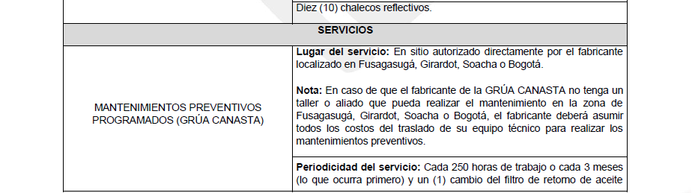

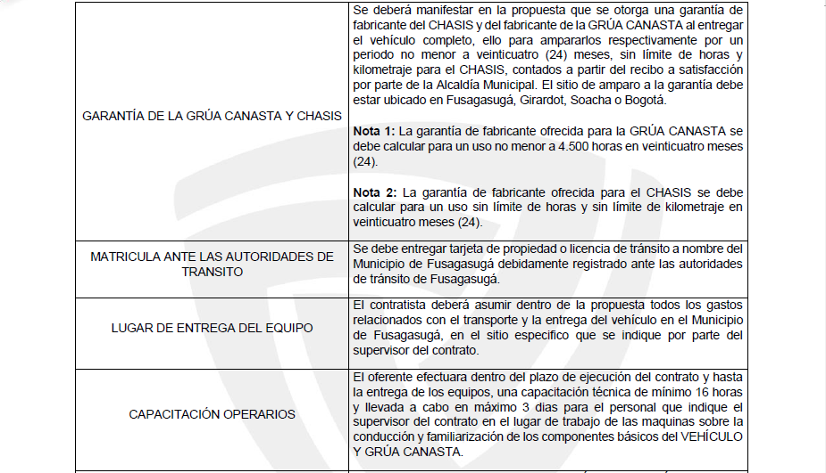
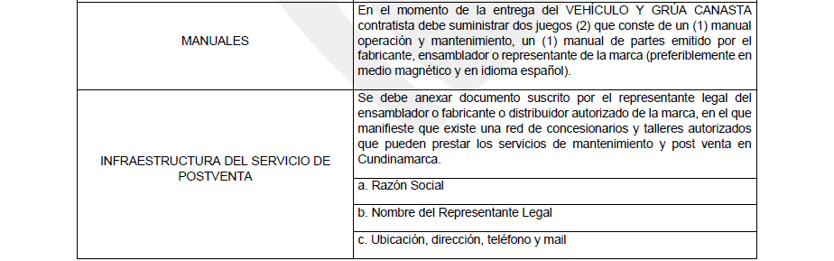
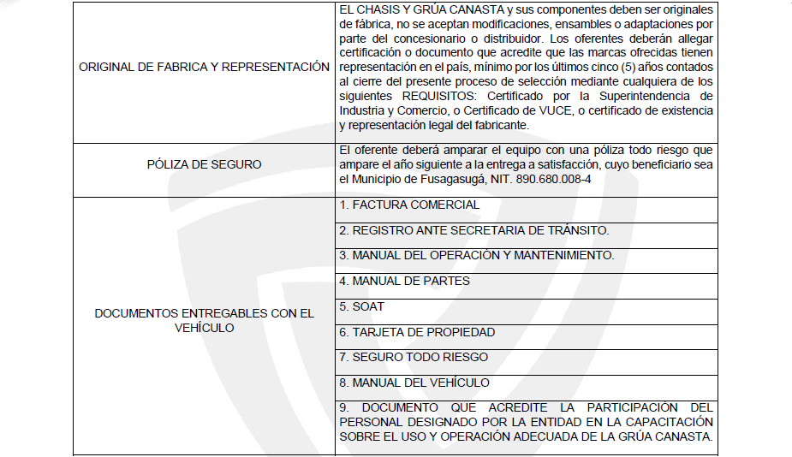
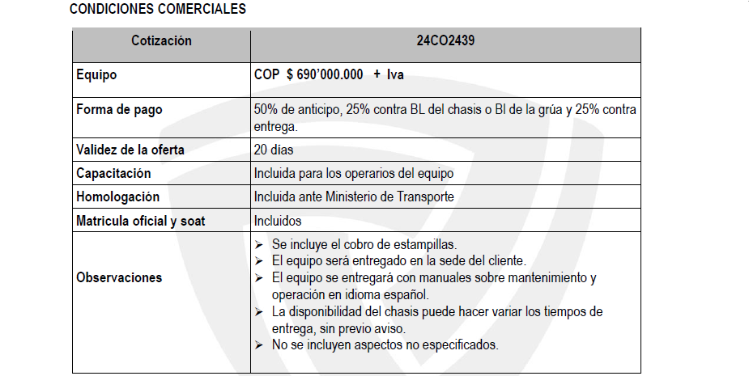
RESUMEN DE ESTUDIO DE MERCADO
ÍTEM | DESCRIPCIÓN | UNIDAD | PROING SAS  Nit. 830.042.921 | NINOX ZFS SAS  Nit. 900.763.547 | ACCESORIOS Y SISTEMAS SA  Nit. 800.042.522
1 | CAMIÓN GRÚA CANASTA / BRAZO ELEVADOR HIDRÁULICO ARTICULADO AISLADO CONFORME A TODOS LOS ACCESORIOS, HERRAMIENTAS Y CARACTERÍSTICAS SOLICITADAS EN LA HOJA DE ESPECIFICACIONES TÉCNICAS. | UN | VALOR ANTES DE IVA
1 |  | UN | $639.800.000,00 | $689.075.630,00 | $690.000.000,00
*Resumen de estudio de mercado.
En consecuencia, el valor estimado de los bienes objeto de adquisición asciende a OCHOCIENTOS MILLONES OCHOCIENTOS VEINTE MIL SEISCIENTOS SESENTA Y SEIS PESOS MONEDA CORRIENTE ($800.820.666,00 M/CTE). Este valor incluye el Impuesto al Valor Agregado (IVA) y demás tributos aplicables, desglosados de la siguiente manera:
PRESUPUESTO OFICIAL
ÍTEM | DESCRIPCIÓN | UNIDAD | CANTIDAD | VALOR UNITARIO SIN IVA | IVA 19% | VALOR UNITARIO CON IVA
1 | CAMIÓN GRÚA CANASTA / BRAZO ELEVADOR HIDRÁULICO ARTICULADO AISLADO CONFORME A TODOS LOS ACCESORIOS, HERRAMIENTAS Y CARACTERÍSTICAS SOLICITADAS EN LA HOJA DE ESPECIFICACIONES TÉCNICAS. | UN | 1 | $672.958.543,33 | $127.862.123,00 | $800.820.666,33
AJUSTE AL PESO |  |  |  |  |  | -$0,33
TOTAL |  |  |  |  |  | $ 800.820.666,00

- ANÁLISIS DEL GASTO HISTÓRICO DE LA ENTIDAD Y DE OTRAS ENTIDADES EN EL PAÍS
A través de consulta realizada en la plataforma SECOP II, se identificaron procesos contractuales adelantados por otras entidades públicas en vigencias anteriores, cuyo objeto fue la adquisición de vehículos equipados con plataformas de elevación articuladas.
Dichos procesos presentan características similares al objeto contractual que pretende la Alcaldía de Fusagasugá, y constituyen referencias valiosas en términos técnicos, económicos y de condiciones de participación. Esta información resulta pertinente para el análisis del mercado y la adecuada estructuración del presente proceso de contratación.
No. | MODALIDAD DE SELECCIÓN | No. PROCESO | ENTIDAD | OBJETO | VALOR
1 | Selección abreviada subasta inversa | SMI-SASI-118-2025 | MUNICIPIO DE PEREIRA | ADQUISICIÓN DE EQUIPOS ESPECIALES NUEVOS PARA LA OPERACIÓN DEL DISTRITO DE PARQUES Y EQUIPOS PARA APOYAR LA OPERACIÓN DE LOS DISTRITOS DE MAQUINARIA PERMANENTE DE LA SECRETARIA DE INFRAESTRUCTURA EN EL MUNICIPIO DE PEREIRA | $ 5.210.486.757,00
2 | Selección abreviada subasta inversa | SU 2024-0460 | MUNICIPIO DE FUSAGASUGÁ | COMPRA DE VEHÍCULO TIPO GRÚA CANASTA AISLADA CON DESTINO A LA PRESTACIÓN DEL SERVICIO DE ALUMBRADO PÚBLICO EN EL MUNICIPIO DE FUSAGASUGÁ | $ 679.334.892,00
3 | Selección abreviada subasta inversa | 212-00-A-COFAC-DILOS-2024 | COMANDO FAC | ADQUISICIÓN DE CAMIONES MULTIPROPÓSITO PARA LA FUERZA AÉREA COLOMBIANA DE ACUERDO CON ESPECIFICACIONES TÉCNICAS ANEXAS | $ 2.126.846.759,00
4 | Selección abreviada subasta inversa | VC-SG-SA-MC-003 | MUNICIPIO DE VILLANUEVA CASANARE | ALQUILER DE CAMIÓN CANASTA O CAMIÓN GRÚA CON ADAPTACIÓN DE CANASTA DIELÉCTRICA PARA ACTIVIDADES DE MANTENIMIENTO DEL SISTEMA DE ALUMBRADO PÚBLICO E INFRAESTRUCTURA ELÉCTRICA A CARGO DEL MUNICIPIO DE VILLANUEVA, CASANARE | $ 181.832.000,00
5 | Selección abreviada subasta inversa | SA-SI-025-2023 | ALCALDÍA DISTRITAL BARRANCABERMEJA | ADQUISICIÓN DE VEHÍCULO TIPO CAMIÓN GRÚA CON CANASTA PARA MEJORAMIENTO DEL PARQUE AUTOMOTOR DEL DISTRITO DE BARRANCABERMEJA | $ 600.000.000,00
6 | Selección abreviada subasta inversa | SASI-012-2023 | INFIBAGUE | CONTRATAR LA COMPRA DE UNA GRÚA SOBRE CAMIÓN CON BRAZO HIDRÁULICO PLEGABLE Y CANASTA DIELÉCTRICA PARA EL MANTENIMIENTO DEL SISTEMA DE ALUMBRADO PÚBLICO DEL MUNICIPIO DE IBAGUÉ | $ 625.407.525,00
7 | Selección abreviada por menor cuantía | SAMC-009-2023 | MUNICIPIO DE HONDA | ALQUILER DE GRÚA HIDRÁULICA CON CANASTA INCLUIDA EN SITIO PARA EL MANTENIMIENTO Y/O AMPLIACIÓN DE LA RED DE ALUMBRADO PUBLICO EN EL MUNICIPIO DE HONDA | $ 150.000.000,00
Del análisis de las ofertas disponibles en la plataforma SECOP II, se pudo establecer que diversas entidades territoriales han celebrado contratos para la adquisición de vehículos con características similares al objeto contractual de este proceso, empleando principalmente las siguientes modalidades de selección:
- Selección Abreviada de Menor Cuantía, conforme a lo dispuesto en el numeral 2 del artículo 2 de la Ley 1150 de 2007, en concordancia con el Decreto 1082 de 2015, cuando el valor estimado del contrato se encuentra por debajo del umbral definido anualmente.
- Selección Abreviada mediante Subasta Inversa Electrónica, también en aplicación del citado numeral y artículo, cuando se trata de bienes con características técnicas uniformes y existe una pluralidad de oferentes que garantice una competencia efectiva en condiciones de mercado.
Estas experiencias contractuales constituyen referencias válidas para sustentar la elección de la modalidad de selección en el presente proceso, al evidenciar que otras entidades han utilizado procedimientos similares para adquirir bienes con especificaciones comparables.
- ESTUDIO DE LA OFERTA
TIPO DE OFERENTES DISPONIBLES EN EL MERCADO
NOMBRE DE LA ENTIDAD U ORGANIZACIÓN | TIPO DE ENTIDAD | UBICACIÓN GEOGRÁFICA
ACCESORIOS Y SISTEMAS SA  Nit. 800.042.522 - 5 | Privada Nacional | La Estrella, Antioquia
NINOX ZFS SAS  Nit. 900.763.547 - 5 | Privada Nacional | Floridablanca, Santander
PROING SAS  Nit. 830.042.921 - 1 | Privada Nacional | Bogotá D.C.
ELEVACIÓN Y CONSTRUCCIÓN RENTAL SAS  Nit. 900.417.707 - 4 | Privada Nacional | Facatativá
AERORENTAL LTDA  Nit. 900.232.695 | Privada Nacional | Bogotá D.C.
AUTOMAYOR S.A.  Nit. 860.034.604 | Privada Nacional | Bogotá D.C.
COELCO SAS  Nit. 900.159.679 | Privada Nacional | Villanueva, Casanare
De conformidad con lo preceptuado por el artículo 2.2.1.1.1.5.3., del Decreto 1082 de 2015, como experiencia mínima el proponente deberá acreditar en mínimo un (1) contrato o en conjunto y en máximo tres (3) contratos celebrados con entidades públicas o privadas donde se acredite experiencia relacionada con la compra venta de vehículos a fines al objeto del presente proceso, cuyo valor sumado sea igual o superior al presupuesto oficial del presente proceso expresado en SMMLV, los cuales deberán estar TERMINADOS y LIQUIDADOS, figurar en el reporte de contratos ejecutados en el Registro Único de proponentes (RUP) y que en conjunto contengan la totalidad de los códigos de la Clasificación UNSPSC establecidos por la Entidad en el presente proceso de contratación.
Esta verificación se realizará con base a los contratos que se indiquen en el ANEXO FORMATO DE EXPERIENCIA DEL PROPONENTE, el cual deberá ser diligenciado y presentado por el proponente.
El valor total sumado de los contratos que se certifiquen deberá corresponder a contratos TERMINADOS y LIQUIDADOS, y estar expresado en Salarios Mínimos Mensuales Legales Vigentes (SMMLV). Este valor deberá ser igual o superior al presupuesto oficial estimado para el presente proceso de contratación, también expresado en SMMLV.
Se deberán acreditar las clasificaciones relacionadas en el cuadro anterior ya sea en uno o varios de los contratos relacionados para cumplir con el requisito de experiencia, si estos códigos se encuentran dispersos en el máximo de los tres (3) contratos mencionados se cumplirá el requerimiento señalado.
Para verificar el cumplimiento de la experiencia señalada, el proponente deberá diligenciar el Formato de Experiencia del Proponente, indicando con cuales, de los contratos reportados en el RUP, considera que acredita su experiencia.
Adicionalmente, el oferente deberá allegar certificación expedida por la entidad o empresa contratante de cada uno de ellos, donde se pueda verificar el objeto del contrato o sus obligaciones, que el oferente tiene experiencia en las siguientes actividades: Dentro de los cuáles se demuestren haber ejecutado actividades relacionadas con la venta de vehículos tipo grúa canasta aislada.
Las anteriores actividades se deberán acreditar en cada una de las certificaciones aportadas para cumplir con el requisito de experiencia. Las certificaciones deberán ser expedidas por el representante legal o funcionario competente de la respectiva entidad pública o privada contratante.
Nota 1: Para las certificaciones expedidas por entidades públicas, la certificación deberá suscribirla el respectivo ordenador del gasto o el funcionario autorizado.
Nota 2: Para las certificaciones expedidas por entidades privadas, la certificación deberá suscribirla el representante legal, contador, o el revisor fiscal si es el caso, o por la persona competente o designada para tal fin por parte del contratante.
Nota 3: Se acepta como equivalente a la certificación de cumplimiento de los contratos ejecutados, copia de los mismos, siempre que se acompañen con la respectiva acta de liquidación, o de recibo final y de ellos se extracte la información antes señalada.
Nota 4: Es preciso señalar que la información aportada en las certificaciones adicionales requeridas por la Entidad, corresponde a información complementaria a la experiencia registrada en el RUP, la cual se verificará directamente por la entidad.
Nota 5: Para la verificación del requisito habilitante previsto en el presente numeral se deberá tener en cuenta lo siguiente:
- Todos los proponentes deberán relacionar, en el ANEXO FORMATO EXPERIENCIA DEL PROPONENTE los contratos que el Municipio debe tener en cuenta para verificar la experiencia. Para validez del Anexo Formato Experiencia del proponente se debe tener en cuenta las siguientes observaciones:
- Este Anexo deberá diligenciarse para acreditar la experiencia exigida.
- Para cada contrato se debe indicar si se ejecutó en forma individual (I), en consorcio (C) o en unión temporal (U.T).
- En caso de contratos ejecutados en Consorcio o Unión Temporal se deberá informar el valor correspondiente a su porcentaje de participación en el contrato, expresado en pesos del año de celebración del contrato.
- Este anexo deberá diligenciarse en todas las columnas. La información incluida en él será responsabilidad del proponente, so pena de las acciones legales pertinentes.
- Cuando el proponente aporte certificaciones de contratos ejecutados en los cuales participó en Unión Temporal o Consorcio, se le acreditará la experiencia de acuerdo con el porcentaje de participación del integrante en el respectivo Consorcio o Unión Temporal, según se indique en las mismas, o en el contrato ejecutado o en el documento de conformación de la forma asociativa.
- En el caso de los Consorcios o Uniones Temporales, la experiencia habilitante será la sumatoria de las experiencias de los integrantes que la tengan.
- Se tendrán en cuenta para la verificación y evaluación, aquellas certificaciones que reúnan la totalidad de los requisitos exigidos. No obstante, lo anterior, El Municipio podrá verificar la información contenida y podrá solicitar aclaraciones sobre los datos consignados en las certificaciones.
- La experiencia de los socios de una persona jurídica se podrá acumular a la de esta, cuando ella no cuente con más de tres (3) años de constituida. La acumulación se hará en proporción a la participación de los socios en el capital de la persona jurídica.
- El proponente para acreditar su experiencia no podrá presentar certificaciones emitidas por el mismo, ni por los integrantes de la Unión Temporal o Consorcio de que haya hecho parte.
- El oferente extranjero deberá cumplir con todos los requisitos, procedimientos, permisos y licencias previstos para el oferente colombiano y acreditar su plena capacidad para contratar y obligarse conforme la legislación de su país. (Artículo 3º Ley 816 de 2003).
CERTIFICACIONES DE EXPERIENCIA
Adicional a la información contenida en el RUP, el Proponente deberá acreditar la experiencia de la siguiente manera:
1). El Proponente deberá relacionar mínimo una (1) y/o máximo tres (3) certificaciones de contratos que reúnan las siguientes condiciones:
- Cada certificación aportada debe estar debidamente registradas en el Registro Único de Proponentes - RUP y que en conjuntos estén clasificadas en la totalidad de los códigos de la Clasificación UNSPSC señalados en el presente documento.
- Que los contratos hayan sido SUSCRITOS, EJECUTADOS, TERMINADOS Y LIQUIDADOS. No se aceptan contratos en ejecución.
- Que los contratos aportados para acreditar la experiencia tengan relación con su objeto contractual.
- Que la sumatoria de los montos de los contratos allegados mediante certificación, expresados en SMMLV, sea igual o superior al valor del presupuesto oficial estimado.
- Los certificados con los cuales se acredite la experiencia mencionada deberán ser expedidos por la entidad competente, no se aceptarán certificaciones suscritas por supervisores o interventores externos a la entidad contratante; así mismo, las certificaciones de experiencia se consideran expedidas bajo la gravedad del juramento y por tanto el contenido se desvirtúa con prueba en contrario.
LAS CERTIFICACIONES DEBEN, INDIVIDUALMENTE, CONTENER COMO MÍNIMO LA SIGUIENTE INFORMACIÓN PARA QUE SEAN VÁLIDAS:
a. Nombre de la entidad o persona contratante.
b. Nombre del Contratista, si se trata de un consorcio o unión temporal se debe señalar el nombre de quienes lo conforman, adicional se debe indicar el porcentaje de participación de cada uno de sus miembros.
c. Número del contrato (si tiene).
d. Objeto del contrato.
e. Término de ejecución del contrato (Fecha de suscripción y/o inicio (día, mes y año) y fecha de terminación (día, mes y año).
f. Fecha de expedición de la certificación (día, mes y año).
g. Nombre y firma del representante legal o persona autorizada para expedir la certificación h. Valor del contrato.
i. Dirección y teléfono de la entidad o persona contratante, donde se pueda verificar la información suministrada.
j. Cargo y firma de quien expide la certificación, sea el representante legal o la persona autorizada para tal fin.
Nota 1: Cuando la certificación no contenga la totalidad de la información mínima solicitadas podrá anexar como complemento copia del contrato o del acta de liquidación del mismo. Si aun aportando estos documentos no se obtiene la información requerida, no será tenida en cuenta para el cumplimiento de este requisito.
El Municipio de Fusagasugá se reserva el derecho de verificar el contenido de las certificaciones, y en el caso de establecer que los datos consignados en las mismas no son verídicos será RECHAZADA, es decir, si se llegase a verificar la falta de veracidad o alteración de la información suministrada en los documentos que integran la propuesta, ocasionará su no habilitación y en este caso, el oferente de la misma, se hará acreedor a las consecuencias previstas en la Ley.
El Registro Único de Proponentes es el instrumento a través del cual los Proponentes acreditan su capacidad jurídica, financiera, organizacional y experiencia. El certificado del RUP es la prueba de tales condiciones. Por lo anterior, los contratos que no se encuentren relacionados en el RUP, no serán tenidos en cuenta para acreditar experiencia.
Nota 2: Valor del Contrato: La sumatoria de los contratos deberá ser por un valor igual o superior al presupuesto oficial del presente proceso.
Para tal efecto, los contratos aportados deben ser llevados a salarios mínimos mensuales legales conforme al año de terminación, dividiendo el valor del contrato por el salario mínimo legal mensual vigente a la fecha de terminación, del año que corresponda.
Y utilizando la siguiente fórmula: VP = Vk / SMft; donde:
VP = Valor presente de los Contratos ejecutados VK= Valor del contrato a la fecha de terminación.
SMft = Salario mínimo a la fecha de terminación de los contratos.
Se verificará a partir de la información que suministre el interesado en el formato anexo para ello y sus respectivas certificaciones o minutas de los contratos ejecutados.
Para el caso de las entidades públicas será suficiente presentar las minutas de los contratos o las certificaciones expedidas por la misma con los requisitos relacionados en el último párrafo de este numeral donde se haga referencia expresamente a la experiencia solicitada en esta contratación.
Nota 3: No se aceptarán nuevas certificaciones propuestas para la acreditación de la experiencia del proponente en el traslado del informe para subsanar.
La entidad solo permitirá que durante el traslado del informe de evaluación se presente por parte de los oferentes aclaración sobre los documentos presentados inicialmente en su propuesta, sin que haya lugar a presentar nuevas certificaciones.
Para efectos de la participación en el presente proceso de selección, la experiencia de quien participe bajo la forma de oferente plural, consorcio o unión temporal será la sumatoria de las experiencias de los integrantes que la conforman, de manera proporcional a su participación en el mismo.
Todos los integrantes de la estructura plural deberán acreditar experiencia relacionada con el objeto del presente proceso. En el caso de sociedades que se escindan, la experiencia de la misma se podrá trasladar a cada uno de los socios escindidos y se contabilizará según lo disponga en los pliegos de condiciones.
Nota 4: Las copias de los documentos presentadas deben ser completamente legibles.
CLASIFICACIÓN UNSPSC
El bien objeto del presente proceso de contratación está codificado en el Clasificador de Bienes y Servicios de Naciones Unidas (UNSPSC) con el nivel como a continuación se indica:
SEGMENTO | FAMILIA | CLASE | CLASIFICACIÓN UNSPSC | DESCRIPCIÓN
22 | 10 | 18 | 22101800 | GRÚA DE ELEVACIÓN
24 | 10 | 16 | 24101600 | EQUIPO DE IZAJE Y ACCESORIOS
25 | 10 | 19 | 25101900 | VEHÍCULOS ESPECIALIZADOS
- GARANTÍAS
De acuerdo con el análisis realizado respecto al objeto contractual, el valor del contrato, la modalidad de selección adoptada y los riesgos asociados a la, ejecución del mismo, se considera necesario requerir al contratista la constitución de la garantía única contractual, conformé a lo dispuesto en el Estatuto General de Contratación Pública (Ley 80 de 1993, Ley 1150 de 2007 y el Decreto 1082 de 2015).
Dicha garantía busca amparar los intereses de la entidad estatal frente a posibles incumplimientos contractuales, afectaciones a terceros, fallas en la calidad del bien entregado o reclamaciones laborales derivadas de la ejecución del contrato. Por lo tanto, en el presente proceso se exige la constitución de los siguientes amparos: cumplimiento, calidad del bien, pago de salarios prestaciones sociales, y cuando sea' aplicable, responsabilidad civil extracontractual, según los montos y vigencias definida en el pliego de condiciones.
Esta medida permite mitigar los riesgos jurídicos, financieros y operativos del proceso, y garantizar el adecuado cumplimiento de las obligaciones contractuales por parte del adjudicatario.
TIPO O CLASE DE GARANTÍA | COBERTURA O NIVELES DE AMPARO | VALORES | VIGENCIA / ETAPA
Póliza de seguro | Cumplimiento | 20% del valor del contrato | Termino de vigencia del contrato y cuatro meses más.
Póliza de seguro | Pago de salarios, prestaciones sociales e indemnizaciones laborales. | 5% del valor del contrato | Termino de vigencia y tres años más.
Póliza de seguro | Calidad y correcto funcionamiento de los bienes | 20% del valor del contrato | Igual al plazo de ejecución del contrato y cuatro meses más.
- CONTEXTO REGULATORIO
El proceso contractual debe ajustarse al marco legal vigente en todas sus etapas: planeación, precontractual, contractual y poscontractual. Este marco normativo exige, además, la definición de los requisitos mínimos habilitantes que deben cumplir los posibles oferentes para participar en la selección objetiva del futuro contratista, en cumplimiento de los principios que rigen la contratación estatal, tales como transparencia, economía, responsabilidad y selección objetiva, entre otros.
Una vez verificado el objeto a contratar y el valor del presupuesto oficial, se determina la procedencia de aplicar la modalidad de Selección Abreviada mediante Subasta Inversa Electrónica, conforme a lo establecido en el artículo 2 de la Ley 1150 de 2007, modificado por el artículo 94 de la Ley 1474 de 2011, y reglamentado por el Decreto 1082 de 2015.
Esta modalidad se adopta por ser la más adecuada para garantizar la eficiencia en la contratación, al permitir la competencia en tiempo real entre los oferentes, lo cual propicia mejores condiciones para la entidad en términos de precio, calidad y oportunidad.
- ANÁLISIS FINANCIERO

Aunque en el presente proceso contractual la forma de pago se ha establecido como posterior a la entrega total del objeto contratado, lo cual minimiza el riesgo financiero para la entidad contratante, se considera pertinente exigir al contratista, como requisito habilitante, la presentación de indicadores de capacidad financiera, específicamente los índices de liquidez y endeudamiento.

Si bien la modalidad de selección abreviada mediante subasta inversa electrónica no contempla como obligatoria la acreditación de capacidad financiera, la Alcaldía Municipal de Fusagasugá, en ejercicio de su facultad para establecer requisitos proporcionales al objeto contractual, y con el propósito de garantizar la idoneidad y seriedad de los oferentes, incorporará dichos indicadores como criterios habilitantes, en concordancia con los principios de responsabilidad, transparencia y selección objetiva.

Respecto a la capacidad financiera de la entidad estatal, se deja constancia de que cuenta con los recursos apropiados para adelantar el presente proceso, conforme al Certificado de Disponibilidad Presupuestal (CDP) debidamente expedido, el cual respalda la asunción del compromiso contractual dentro de los términos presupuestales establecidos.

Por otra parte, del análisis realizado sobre procesos contractuales con objeto similar, se evidenció que los indicadores financieros reportados por las empresas participantes presentan una alta dispersión, con valores significativamente superiores a los promedios históricos del sector. Esta variabilidad impide establecer una media estadística objetiva y representativa.

En virtud de lo anterior, y con el fin de garantizar la pluralidad de oferentes y la transparencia del proceso, la Alcaldía Municipal de Fusagasugá tomará como referencia técnica para definir los rangos de los indicadores financieros exigidos, aquellos observados en el estudio comparativo de procesos contractuales similares, ajustándolos proporcionalmente al objeto, valor y condiciones del presente proceso, conforme se detalla a continuación.

ANÁLISIS PARA LA FIJACIÓN DE LOS INDICADORES FINANCIEROS DE LA DEMANDA CON BASE A LA MUESTRA SECOP II

Con el propósito de establecer parámetros de referencia objetivos y proporcionales para los indicadores de capacidad financiera y organizacional requeridos en el presente proceso de contratación, se consideró pertinente realizar un análisis comparativo basado en procesos similares registrados en la plataforma SECOP II.

Para ello, se llevó a cabo un ejercicio técnico de revisión y recopilación de información contenida en estudios previos y pliegos de condiciones de procesos publicados por otras entidades públicas del país, cuyas características resultan equiparables al objeto contractual actual, tanto en términos de alcance, como de naturaleza técnica y sector económico.

El análisis se fundamentó en una muestra representativa de procesos de contratación registrados en SECOP II, con énfasis en aquellos que involucraron la adquisición de vehículos con plataformas de elevación articulada ensamblada, financiados con recursos públicos. De estos procesos se extrajeron los indicadores financieros exigidos a los proponentes (índices de liquidez, endeudamiento y razón corriente), así como los criterios de capacidad organizacional, tales como experiencia general, experiencia específica, cumplimiento contractual y estructura operativa.

La información recopilada permitió construir una visión panorámica y comparativa sobre los niveles de exigencia comúnmente establecidos por entidades estatales, tanto del orden nacional como territorial, en este tipo de procesos. Dicha visión constituye un insumo técnico fundamental para la definición de los parámetros de evaluación financiera y organizacional en el presente proceso, en cumplimiento de los principios de proporcionalidad, selección objetiva y pluralidad de oferentes, conforme a lo dispuesto en la Ley 80 de 1993, la Ley 1150 de 2007 y el Decreto 1082 de 2015.
# | PROCESO | ENTIDAD | ÍNDICE DE LIQUIDEZ | ÍNDICE DE ENDEUDAMIENTO | RAZÓN DE COBERTURA DE INTERESES | RENTABILIDAD DEL PATRIMONIO | RENTABILIDAD DEL ACTIVO
1 | SMI-SASI-118-2025 | MUNICIPIO DE PEREIRA | 1,30 | 0,68 | 1,74 | 0,05 | 0,01
2 | SU 2024-0460 | MUNICIPIO DE FUSAGASUGÁ | 2,00 | 0,70 | 3,00 | 0,07 | MENOR O IGUAL A LA RENTABILIDAD DEL PATRIMONIO
3 | 212-00-A-COFAC-DILOS-2024 | COMANDO FAC | 1,00 | 0,70 | 2,00 | 0,03 | 0,03
4 | VC-SG-SA-MC-003 | MUNICIPIO DE VILLANUEVA CASANARE | 2,00 | 0,40 | 4,00 | 0,08 | 0,06
5 | SA-SI-025-2023 | ALCALDÍA DISTRITAL BARRANCABERMEJA | 1,50 | 0,50 | 2,00 | 0,10 | 0,05
6 | SASI-012-2023 | INFIBAGUE | 1,40 | 0,65 | MAYOR O IGUAL A 0 | 0,08 | 0,05
7 | SAMC-009-2023 | MUNICIPIO DE HONDA | 1,77 | 0,50 | 1,36 | 0,07 | 0,01
MEDIA ARITMÉTICA |  |  | 1,57 | 0,59 | 2,35 | 0,07 | 0,04
* Análisis de Indicadores Financieros.
Por otra parte, conforme al Decreto 1510 de 2013 se evaluarán los siguientes indicadores financieros:
ÍNDICE DE LIQUIDEZ: Un mayor índice de liquidez implica una menor probabilidad de incumplimiento por parte del proponente en relación con sus obligaciones de corto plazo. Este indicador permite evaluar la capacidad de la empresa para atender sus compromisos financieros inmediatos, sin necesidad de recurrir a la venta o afectación de activos fijos como propiedad, planta y equipo.
Durante el estudio sectorial realizado, se identificaron procesos que conforman la muestra base para el presente cálculo, arrojando un índice de liquidez promedio de 1,57. Este valor indica que, por cada peso de pasivo asumido, las empresas del sector cuentan con 1,57 pesos en activos corrientes, lo cual refleja una relación financiera sólida y saludable.
En concordancia con lo anterior, se establece como referencia técnica para el presente proceso un indicador de liquidez de 1,61, considerado adecuado para garantizar la solvencia y capacidad operativa de los oferentes.
INDICADOR DE ENDEUDAMIENTO: Este indicador permite verificar que el nivel de apalancamiento financiero utilizado por el proponente para el pago de sus obligaciones no es excesivo, lo cual brinda mayor respaldo y solidez para la ejecución del contrato. En términos generales, a mayor índice de endeudamiento, mayor es el riesgo de incumplimiento de los pasivos por parte del proponente.
El Municipio de Fusagasugá otorga especial relevancia a este indicador, dado que se requiere garantizar un nivel de endeudamiento bajo, que asegure la capacidad del oferente para cumplir integralmente con el objeto contractual.
Como resultado del estudio sectorial, se identificó que los procesos que conforman la muestra base presentan un índice de endeudamiento promedio del 59%, lo que indica que el 59% de sus activos están financiados con recursos de terceros. En consecuencia, se establece como referencia técnica para el presente proceso un indicador de endeudamiento del 59%, considerado aceptable dentro del contexto económico del sector analizado.
RAZÓN DE COBERTURA DE INTERESES: Este indicador permite establecer la incidencia de los gastos financieros sobre las utilidades operacionales de la empresa. En términos generales, a mayor razón de cobertura de intereses, menor es la probabilidad de incumplimiento de las obligaciones financieras por parte del proponente.
Es fundamental que un proveedor se encuentre al día con sus compromisos financieros, especialmente con el pago de intereses derivados de sus obligaciones crediticias. Una empresa puede atravesar dificultades financieras y operativas, pero mantener el giro ordinario de sus negocios durante un tiempo razonable, siempre que conserve la capacidad de cubrir sus intereses de deuda.
Durante el estudio sectorial realizado, se identificó que los procesos que conforman la muestra base presentan una razón de cobertura de intereses promedio de 2,35 veces, lo que indica que sus utilidades operacionales son 2,35 veces superiores a sus gastos financieros por intereses. Este nivel se considera una relación sólida, que refleja estabilidad financiera.
En concordancia con lo anterior, se establece como referencia técnica para el presente proceso un índice de razón de cobertura de intereses de 2,35, considerado adecuado para garantizar la solvencia y responsabilidad financiera de los oferentes.
INDICADOR DE RENTABILIDAD DEL PATRIMONIO: Este indicador permite evaluar la rentabilidad del patrimonio del proponente, es decir, su capacidad para generar utilidad operacional por cada peso invertido en el capital propio. Una mayor rentabilidad sobre el patrimonio refleja una mejor retribución para los accionistas y una mayor solidez organizacional del oferente.
Durante el estudio sectorial realizado, se identificó que los procesos que conforman la muestra base presentan un índice de rentabilidad del patrimonio promedio del 7%, lo que indica que, por cada peso invertido en el patrimonio, se genera una utilidad del 7%. Este resultado sugiere que el sector es financieramente productivo y que los oferentes cuentan con una estructura rentable y eficiente.
En consecuencia, se establece como referencia técnica para el presente proceso un índice de rentabilidad del patrimonio del 7%, considerado adecuado para garantizar la capacidad organizacional y la sostenibilidad financiera de los proponentes.
INDICADOR DE RENTABILIDAD DEL ACTIVO: Este indicador permite evaluar la rentabilidad de los activos del proponente, es decir, su capacidad para generar utilidad operacional por cada peso invertido en el total de activos. Una mayor rentabilidad sobre los activos refleja una mayor eficiencia en el uso de los recursos y una mejor capacidad organizacional del oferente.
Del estudio sectorial realizado se desprende que los procesos que conforman la muestra base presentan un índice de rentabilidad del activo promedio de 0,04, lo que indica que, por cada peso invertido en activos, se genera una utilidad de 0,04. Este resultado sugiere que el sector mantiene un nivel aceptable de productividad, aunque con márgenes operacionales ajustados.
Para el presente proceso de contratación, se establece que el valor del indicador de rentabilidad del activo con el cual los proponentes acrediten su capacidad habilitante deberá ser menor o igual al valor del indicador de rentabilidad del patrimonio, con el fin de garantizar una estructura financiera equilibrada y coherente con los principios de responsabilidad, proporcionalidad y selección objetiva.
Así las cosas, teniendo en cuenta la muestra de la anterior información y, de conformidad con lo establecido en el Artículo 2.2.1.1.1.5.3 del Decreto 1082 de 2015, se determina que la capacidad financiera y de organización para el presente proceso es la siguiente:
CAPACIDAD FINANCIERA
INDICADOR | ÍNDICE REQUERIDO
ÍNDICE DE LIQUIDEZ | MAYOR O IGUAL A | 1,57
ÍNDICE DE ENDEUDAMIENTO | MENOR O IGUAL A | 59%
RAZÓN DE COBERTURA DE INTERESES | MAYOR O IGUAL A | 2,35
CAPACIDAD ORGANIZACIONAL
RENTABILIDAD DEL PATRIMONIO | MAYOR O IGUAL | 7%
RENTABILIDAD DEL ACTIVO | MENOR O IGUAL | RENTABILIDAD DEL PATRIMONIO

- ANÁLISIS TÉCNICO
El bien objeto del presente proceso de contratación está codificado en el Clasificador de Bienes y Servicio de Naciones Unidas (UNSPSC) con el nivel como a continuación se indica:
CLASIFICACIÓN UNSPSC | DESCRIPCIÓN
22101800 | GRÚA DE ELEVACIÓN
24101600 | EQUIPO DE IZAJE Y ACCESORIOS
25101900 | VEHÍCULOS ESPECIALIZADOS
Para la adquisición del bien, la Administración Municipal requiere contratar a una persona (natural o jurídica), con la capacidad de proveer y así mismo, cumplir con las especificaciones técnicas destinadas a la operación del vehículo, todo ello dentro de la normatividad vigente para actividades y trabajos en altura.
ESPECIFICACIONES TÉCNICAS
La descripción y detalle de las especificaciones técnicas del vehículo a adquirir se expone según como sigue:
FICHA TÉCNICA VEHÍCULO TIPO CAMIÓN
ESPECIFICACIONES TÉCNICAS
MODELO | Mínimo 2025
LONGITUD TOTAL VEHÍCULO | Máximo 5985 milímetros
DISTANCIA ENTRE EJES | Máximo 3365 milímetros
PESO BRUTO VEHICULAR | Máximo 7800 kilogramos
CAPACIDAD DE CARGA | Mínimo 5110 kilogramos
DESPLAZAMIENTO | A cargo del proveedor
MOTOR
TIPO | Inyección directa
ALIMENTACIÓN | DIESEL TURBO
NIVEL DE EMISIONES | Mínimo EURO VI
CILINDRADA O DESPLAZAMIENTO | Mínimo 2900 centímetros cúbicos
POTENCIA | Mínimo 175 HP @ 3000 rpm o similar
PAR MÁXIMO (TORQUE) | Mínimo 44 Kgm @1000 rpm o similar
TIPO COMBUSTIBLE | DIESEL
CAPACIDAD DEL TANQUE COMBUSTIBLE | Mínimo 35 galones
TRANSMISIÓN
TIPO | Manual
TRACCIÓN | Mínimo 4x2
NUMERO DE MARCHAS | Mínimo 5 velocidades + reversa
CAPACIDAD SUSPENSIÓN
TIPO DE SUSPENSIÓN DELANTERA | Muelle de hojas y amortiguadores telescópicos de doble acción o similar
TIPO DE SUSPENSIÓN TRASERA | Muelle de hojas y amortiguadores telescópicos de doble acción o similar
DIRECCIÓN
TIPO | Hidráulica asistida o similar
FRENOS
FRENO PRINCIPAL | Disco, campana o freno de aire
FRENO DE ESCAPE | Tipo mariposa en el escape o similar
CABINA
TIPO | Sencilla, dos (2) puertas
TIPO | Capacidad total: tres (3) ocupantes
TIPO | Equipo de sonido
TIPO | Aire acondicionado
LLANTA DE REPUESTO | Incluye llanta y rin de repuesto
ACCESORIOS DEL VEHÍCULO
CÁMARA DE REVERSA | Incluida
ALARMA DE REVERSA | Incluida
SISTEMA DE VISUALIZACIÓN QUE CONTABILICE LAS HORAS DE FUNCIONAMIENTO | Incluido
GRÚA CANASTA
CAPACIDAD DE LA CESTA | Mayor o igual a 136 kg
CANTIDAD DE CESTAS | Una / sencilla para un operario
MEDIDAS DE LA CESTA | Mínimo 610 x 610 x 1070 mm
LINER | Incluido
ESTABILIZADORES | Dos pares de estabilizadores tipo A o tipo H, con accionamiento totalmente hidráulico.
CONTROLES EN CESTA | Mandos hidráulicos de varias palancas, con dispositivo de prevención contra accionamiento involuntario de los controles ubicados en la parte trasera de la carrocería.
CONTROLES EN CESTA | Parada Emergencia en cesta y controles inferiores
CONTROLES EN CESTA | Sistema de nivelación automático o hidráulica de la cesta
CONTROLES EN CESTA | Comandos hidráulicos en plataforma y cesta
ALCANCES DE LA GRÚA CANASTA
ALTURA DE TRABAJO | Mínimo 13 metros
ALCANCE LATERAL | Mínimo 5,8 metros
ALTURA DESDE PISO HASTA BASE DE CESTA | Mínimo 11 metros
ÁNGULOS DE ROTACIÓN
BRAZO SUPERIOR | Igual o mayor a 135°
BRAZO INFERIOR | Debe cubrir el rango mínimo entre 0° y 85°
SISTEMA DE GIRO
ANGULO DE ROTACIÓN DEL BRAZO | 360° continuos irrestricto
ACCESORIOS DE LA GRÚA CANASTA
BANDEJA PORTA HERRAMIENTA EN LA CESTA
BOMBA MANUAL DE EMERGENCIA
COBERTOR VINÍLICO DE LA CESTA E INSERTO
MANUALES DE OPERACIÓN Y MANTENIMIENTO EN ESPAÑOL
MANGUERAS NO CONDUCTIVAS
VÁLVULAS DE LIMITACIÓN DE RECORRIDO
SISTEMA HIDRÁULICO COMPLETAMENTE EMBUTIDO
TOMA FUERZA
CARACTERÍSTICAS ELÉCTRICAS
CLASE DE AISLAMIENTO | 46 kV con certificación bajo norma ANSI/SAIA A92.2 – 2015 o ANSI/SAIA A92.2 – 2021 con renovación por 2 años.
CARACTERÍSTICAS DEL EQUIPO
COLOR DEL EQUIPO | Blanco y verde (opcional).
SISTEMAS DE SEGURIDAD | Válvulas Holding integradas en los cilindros hidráulicos.
SISTEMAS DE SEGURIDAD | Safe control system.
SISTEMAS DE SEGURIDAD | Manómetro, Alarma sonora de operación de estabilizadores, horómetro (medidor de tiempo en uso), inclinómetro de esfera y nivel de ojo.
SISTEMAS DE SEGURIDAD | Punto de lectura presión del sistema hidráulico.
SISTEMAS DE SEGURIDAD | Controles en la base con over ride a la cesta.
SISTEMAS DE SEGURIDAD | Certificado ISO 9001 calidad en la manufactura.
SISTEMAS DE SEGURIDAD | Sistema de parada de emergencia en base y plataforma.
CARROCERÍA
CARROCERÍA CON PISO FABRICADO EN ACERO ALFORJADO DE 1/8”
AVISOS DE TRABAJO Y ADVERTENCIA EN ESPAÑOL.
GABINETES FABRICADOS EN LAMINA DE ACERO CALIBRE 14 EL CUERPO Y CALIBRE 12 LAS PUERTAS.
MÍNIMO SEIS (6) GABINETES HORIZONTALES, TRES A CADA LADO, CON PUERTAS ABATIBLES, CHAPAS TIPO PICAPORTE CON LLAVE EN ACERO Y BISAGRAS TIPO ALETA EN ACERO INOXIDABLE, CON EMPAQUE DE CAUCHO INTERNO.
ACCESO A LA CANASTA A TRAVÉS DE PELDAÑOS CON BARANDAS DE SEGURIDAD PARA EL ACCESO DEL OPERARIO A LA CANASTA.
PELDAÑO PARA ACCESO TRASERO A LA CARROCERÍA.
ESTRUCTURA DE APOYO PARA LA CANASTA CON SISTEMA DE AMORTIGUACIÓN.
DOS (2) SOPORTES PARA LA LUZ DE TRABAJO SOBRE LA CABINA.
SOPORTE DE APOYO DE LA GRÚA CANASTA PARA CORRECTO ESTIBADO.
CINTA REFLECTIVA EL LATERALES, TRASERA Y CANASTA BLANCA Y ROJA.
PORTA ESCALERA PARA ESCALERA 4 METROS DOBLE SECCIÓN DIELÉCTRICA CON PATAS ESTABILIZADORAS.
PORTA PÉRTIGA
Dos (2) LOGOS DEL MUNICIPIO DE FUSAGASUGÁ (CONFORME AL DISEÑO) Y PREVIA APROBACIÓN DEL SUPERVISOR.
LUCES
LUCES ADVERTENCIA | Dos (2) rutilante tipo led color ámbar sobre la cabina y sobre carrocería con protector.
LUCES DE PERÍMETRO | Seis (6) luces, tres (3) a cada lado de la carrocería, tipo led, color ámbar.
LUZ DE TRABAJO | Dos (2) proyector tipo led con accionamiento por control remoto.
LUZ DE PLACA | Una localizada en la parte posterior de la carrocería color blanca tipo led.
ACCESORIOS ADICIONALES
CARRETEL DE DESCARGAS A TIERRA ALTA TENSIÓN | Incluido tipo auto retráctil, con cable # 1/0 de 9 metros de largo pinza y barra de cobre.
ALARMA | Incluida
CÁMARA DE RESERVA | Incluida
INVERSOR DE VOLTAJE | Dos tomacorrientes en la carrocería a 110V, ubicadas una en la parte trasera de la carrocería y otra en la parte delantera de la carrocería con su respectiva instalación desde el inversor.
EQUIPOS DE CARRETERA | Caja de herramientas de acuerdo al requerimiento del ministerio de transporte debe incluir:
EQUIPOS DE CARRETERA | Dos (2) tacos de Bloqueo.
EQUIPOS DE CARRETERA | Un (1) extintor con soporte.
EQUIPOS DE CARRETERA | Dos (2) señales de carretera en forma de triángulo, material reflectivo y provistas de soportes para ser colocadas en forma vertical.
EQUIPOS DE CARRETERA | Un (1) botiquín de primeros auxilios.
EQUIPOS DE CARRETERA | Una (1) caja de herramientas básica que como mínimo deberá contener: alicate, destornilladores, llave de expansión y llaves fijas.
EQUIPOS DE CARRETERA | Un (1) gato hidráulico con capacidad para elevar el vehículo.
EQUIPOS DE CARRETERA | Una (1) cruceta.
EQUIPOS DE CARRETERA | Una (1) Linterna tipo led recargable 30 vatios.
SEÑALIZACIÓN | Cuatro (4) rollo de cinta señalización informativa (blanca y naranja).
SEÑALIZACIÓN | Cuatro (4) rollos de cinta señalización informativa preventiva (amarilla y negra).
SEÑALIZACIÓN | Ocho (8) conos de señalización de 1 metro.
SEÑALIZACIÓN | Cuatro (4) paletas de pare y siga.
SEÑALIZACIÓN | (5) linternas para señalización para conos color ámbar recargables.
SEÑALIZACIÓN | 5 linternas frontales de casco recargable.
SEÑALIZACIÓN | Diez (10) chalecos reflectivos.
SERVICIOS
MANTENIMIENTOS PREVENTIVOS PROGRAMADOS (GRÚA CANASTA) | Lugar del servicio: En sitio autorizado directamente por el fabricante localizado en Fusagasugá, Girardot, Soacha o Bogotá.  Nota: En caso de que el fabricante de la GRÚA CANASTA no tenga un taller o aliado que pueda realizar el mantenimiento en la zona de Fusagasugá, Girardot, Soacha o Bogotá, el fabricante deberá asumir todos los costos del traslado de su equipo técnico para realizar los mantenimientos preventivos.
MANTENIMIENTOS PREVENTIVOS PROGRAMADOS (GRÚA CANASTA) | Periodicidad del servicio: Cada 250 horas de trabajo o cada 3 meses (lo que ocurra primero) y un (1) cambio del filtro de retorno de aceite hidráulico cada 500 horas de trabajo o cada seis (6) meses (lo que ocurra primero), ambas actividades por un periodo total de 2 años posterior al recibo a satisfacción.  Nota: El Municipio de Fusagasugá, se comunicará por medio electrónico y por llamada telefónica, cuando el equipo le falten 30 horas para cumplir las 250 horas de trabajo, con el fabricante para organizar con anticipación toda la logística para que se realicen los mantenimientos a tiempo.
MANTENIMIENTOS PREVENTIVOS PROGRAMADOS (GRÚA CANASTA) | Alcance mínimo del servicio: Cambio de fluidos, lavado, cambio de filtro de aceite, engrase general, revisión de presión del sistema hidráulico, revisión de presión de mangueras, otros considerados por el fabricante.  Nota 1: Los mantenimientos programados no incluyen las obligaciones propias de los mantenimientos correctivos. Estos últimos, cuando sean consecuencia de: Defectos de fabricación, fallos ocurridos en condiciones normales de operación, o deficiencias en los componentes de la GRÚA CANASTA; en este sentido, serán responsabilidad exclusiva del contratista y/o fabricante, quienes deberán asumir todos los costos asociados, incluyendo mano de obra y repuestos, sin que ello genere gastos adicionales para el Municipio.  Nota 2: Los repuestos necesarios durante los mantenimientos preventivos, derivados del desgaste natural de la GRÚA CANASTA, serán cubiertos por el Municipio, sin que esto represente una obligación económica adicional para el proveedor.
MANTENIMIENTOS PREVENTIVOS PROGRAMADOS (CHASIS) | Lugar del servicio: Directamente en instalaciones de concesionario localizadas en Fusagasugá, Girardot, Soacha o Bogotá.
MANTENIMIENTOS PREVENTIVOS PROGRAMADOS (CHASIS) | Periodicidad del servicio: La primera revisión se acogerá a las recomendaciones del concesionario, posterior a esta, cada 10.000 kilómetros en el lugar del servicio por un periodo no menor a 2 años posterior al recibo a satisfacción sin límite de kilometraje.  Nota: Los repuestos necesarios durante los mantenimientos preventivos, derivados del desgaste natural del CHASIS, serán cubiertos por el Municipio, sin que esto represente una obligación económica adicional para el proveedor.
GARANTÍA DE LA GRÚA CANASTA Y CHASIS | Se deberá manifestar en la propuesta que se otorga una garantía de fabricante del CHASIS y del fabricante de la GRÚA CANASTA al entregar el vehículo completo, ello para ampararlos respectivamente por un periodo no menor a veinticuatro (24) meses, sin límite de horas y kilometraje para el CHASIS, contados a partir del recibo a satisfacción por parte de la Alcaldía Municipal. El sitio de amparo a la garantía debe estar ubicado en Fusagasugá, Girardot, Soacha o Bogotá.  Nota 1: La garantía de fabricante ofrecida para la GRÚA CANASTA se debe calcular para un uso no menor a 4.500 horas en veinticuatro meses (24).  Nota 2: La garantía de fabricante ofrecida para el CHASIS se debe calcular para un uso sin límite de horas y sin límite de kilometraje en veinticuatro meses (24).
MATRICULA ANTE LAS AUTORIDADES DE TRANSITO | Se debe entregar tarjeta de propiedad o licencia de tránsito a nombre del Municipio de Fusagasugá debidamente registrado ante las autoridades de tránsito de Fusagasugá.
LUGAR DE ENTREGA DEL EQUIPO | El contratista deberá asumir dentro de la propuesta todos los gastos relacionados con el transporte y la entrega del vehículo en el Municipio de Fusagasugá, en el sitio especifico que se indique por parte del supervisor del contrato.
CAPACITACIÓN OPERARIOS | El oferente efectuara dentro del plazo de ejecución del contrato y hasta la entrega de los equipos, una capacitación técnica de mínimo 16 horas y llevada a cabo en máximo 3 dias para el personal que indique el supervisor del contrato en el lugar de trabajo de las maquinas sobre la conducción y familiarización de los componentes básicos del VEHÍCULO Y GRÚA CANASTA.
MANUALES | En el momento de la entrega del VEHÍCULO Y GRÚA CANASTA contratista debe suministrar dos juegos (2) que conste de un (1) manual operación y mantenimiento, un (1) manual de partes emitido por el fabricante, ensamblador o representante de la marca (preferiblemente en medio magnético y en idioma español).
INFRAESTRUCTURA DEL SERVICIO DE POSTVENTA | Se debe anexar documento suscrito por el representante legal del ensamblador o fabricante o distribuidor autorizado de la marca, en el que manifieste que existe una red de concesionarios y talleres autorizados que pueden prestar los servicios de mantenimiento y post venta en Cundinamarca.
INFRAESTRUCTURA DEL SERVICIO DE POSTVENTA | a. Razón Social
INFRAESTRUCTURA DEL SERVICIO DE POSTVENTA | b. Nombre del Representante Legal
INFRAESTRUCTURA DEL SERVICIO DE POSTVENTA | c. Ubicación, dirección, teléfono y mail
ORIGINAL DE FABRICA Y REPRESENTACIÓN | EL CHASIS Y GRÚA CANASTA y sus componentes deben ser originales de fábrica, no se aceptan modificaciones, ensambles o adaptaciones por parte del concesionario o distribuidor. Los oferentes deberán allegar certificación o documento que acredite que las marcas ofrecidas tienen representación en el país, mínimo por los últimos cinco (5) años contados al cierre del presente proceso de selección mediante cualquiera de los siguientes REQUISITOS: Certificado por la Superintendencia de Industria y Comercio, o Certificado de VUCE, o certificado de existencia y representación legal del fabricante.
PÓLIZA DE SEGURO | El oferente deberá amparar el equipo con una póliza todo riesgo que ampare el año siguiente a la entrega a satisfacción, cuyo beneficiario sea el Municipio de Fusagasugá, NIT. 890.680.008-4
DOCUMENTOS ENTREGABLES CON EL VEHÍCULO | 1. FACTURA COMERCIAL
DOCUMENTOS ENTREGABLES CON EL VEHÍCULO | 2. REGISTRO ANTE SECRETARIA DE TRÁNSITO.
DOCUMENTOS ENTREGABLES CON EL VEHÍCULO | 3. MANUAL DEL OPERACIÓN Y MANTENIMIENTO.
DOCUMENTOS ENTREGABLES CON EL VEHÍCULO | 4. MANUAL DE PARTES
DOCUMENTOS ENTREGABLES CON EL VEHÍCULO | 5. SOAT
DOCUMENTOS ENTREGABLES CON EL VEHÍCULO | 6. TARJETA DE PROPIEDAD
DOCUMENTOS ENTREGABLES CON EL VEHÍCULO | 7. SEGURO TODO RIESGO
DOCUMENTOS ENTREGABLES CON EL VEHÍCULO | 8. MANUAL DEL VEHÍCULO
DOCUMENTOS ENTREGABLES CON EL VEHÍCULO | 9. DOCUMENTO QUE ACREDITE LA PARTICIPACIÓN DEL PERSONAL DESIGNADO POR LA ENTIDAD EN LA CAPACITACIÓN SOBRE EL USO Y OPERACIÓN ADECUADA DE LA GRÚA CANASTA.
NORMAS Y REGULACIONES
Para la verificación de los requisitos establecidos se podrán utilizar normas NTC, normas internacionales o de reconocimiento internacional, tales como:
NORMAS / PRUEBAS / PRACTICAS | DESCRIPCIÓN
NTC 5463 | Esta norma establece los requisitos de seguridad para el diseño, la fabricación, la instalación, el uso y el mantenimiento de las grúas.
RESOLUCIÓN 2400 DE 1979 DEL MINISTERIO DE TRABAJO | Esta resolución establece las normas de seguridad para la protección de los trabajadores en las labores de montaje, desmontaje, operación, mantenimiento y reparación de grúas.
DECRETO 1072 DE 2015 DEL MINISTERIO DE TRABAJO | Este decreto establece las normas de seguridad y salud en el trabajo para todas las empresas en Colombia. Incluye regulaciones específicas para el uso de grúas, como la necesidad de contar con un plan de mantenimiento preventivo, un registro de inspecciones y un programa de capacitación para los operadores.
RESOLUCIÓN 3956 DE 2009 DEL MINISTERIO DE TRANSPORTE | Esta resolución establece las especificaciones técnicas que deben cumplir las grúas utilizadas en el transporte de carga y en la construcción de edificaciones. Incluye regulaciones para la capacidad de carga, la estabilidad y el control de las grúas.
NR12 XII | Esta norma, establece medidas de seguridad e higiene en el trabajo a aplicar en la instalación, operación y mantenimiento de maquinaria y equipos.
ANSI SAIA A92.2 - 2015 | Ensayo de vehículos levadizos tipo grúa o canasta aislada.
ABNT NBR: 16092:2018 | Esta Norma establece criterios para el diseño, producción, prueba e inspección de cestas aéreas aisladas y no aisladas. Esta Norma establece criterios para el diseño, producción, pruebas e inspecciones de dispositivos aéreos aislados y no aislados.
ISO 9001 - 2018 | La ISO 9001 establece la norma internacional para organizaciones que busquen cumplir o exceder las métricas de control de calidad.
Sin otro particular;

ING. RAUL ARANGUREN MARTINEZ
JEFE DE DESPACHO
SECRETARÍA DE INFRAESTRUCTURA
GESTIÓN DOCUMENTAL:
Original: Dirección de Contratación
Nombre del archivo sistematizado: Anexo 02 – Análisis del sector
Elaboró: Carlos Fernando Cardona H. – Profesional universitario
Revisión técnica: Raúl Aranguren M. – Jefe de despacho

